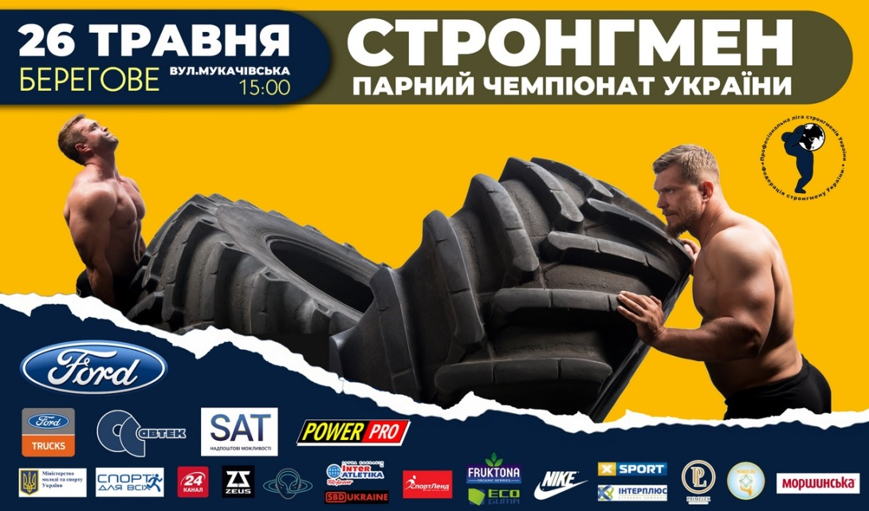
http://www.beregovonews.in.ua/novini/beregovo/15704-u-beregov-zmagalis-strongmeni-foto.html 287
https://goloskarpat.info/sport/5b097a8ecb14d/?utm_content=03141 1842
http://transkarpatia.net/transcarpathia/sports/98056-v-beregov-proyshov-chemponat-ukrayini-sered-strongmenv-foto.html 374
https://zak.depo.ua/ukr/zak/u-beregovi-proyshov-chempionat-ukrayini-sered-strongmeniv-foto-20180528780963
http://www.mukachevo.net/ua/news/view/366043 1766
http://sport.ko.net.ua/?p=14064 209
https://www.youtube.com/watch?v=fLI18JW-rVA 1128
https://zakarpattya.net.ua/News/181994-U-Berehovi-vidbuvsia-parnyi-chempionat-Ukrainy-zi-stronhmenu-FOTO

